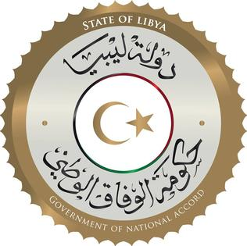
كلمة وفد دولة ليبيا أمام الفريق العامل المعني بالاستعراض الدوري الشامل
الدورة السابعة والثلاثون
جمهورية ميانمار
الاثنين الموافق 25/01/2021
شكرا السيدة الرئيسة،،،
يرحب وفد بلادي بوفد جمهورية ميانمار الموقر، ويثمن الجهود المبذولة في إعداد هذا التقرير الوطني المقدم خلال عملية الاستعراض ويوصي وفد بلادي حكومة ميانمار بالاتي:-
- التصديق على الاتفاقية الدولية للقضاء على جميع اشكال التمييز العنصري وسن قوانين تمنع اقصاء الاقليات وتمنع الكراهية والعنصرية الدينية .
- مواصلة الجهود لعودة النازحين الروهينجا إلى أماكن اقامتهم وحمايتهم وذلك تحقيقاً للاستقرار والتنمية والسلام المنشود.
- محاسبة المتورطين في الانتهاكات التي تتعرض لها الاقليات المسلمة من احتجاز وتعذيب وتهجير وسرقة لممتلكاتهم.
ختاماً نتمنى لوفد جمهورية ميانمار النجاح في هذا الاستعراض
شكرا السيدة الرئيسة

